附件1：
非师范类应届高校毕业生网上签约流程
一、接收省内院校应届非师范类高校毕业生的网上签约流程
1、毕业生填写用户名和密码登陆“山东高校毕业生就业信息网”（www.sdbys.cn），登陆后进入“毕业生专区”，点击功能栏中“新建简历”；
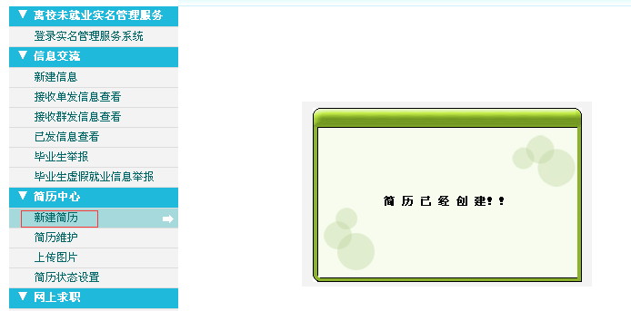
2、毕业生简历生成之后将简历状态设置为开放并保存；
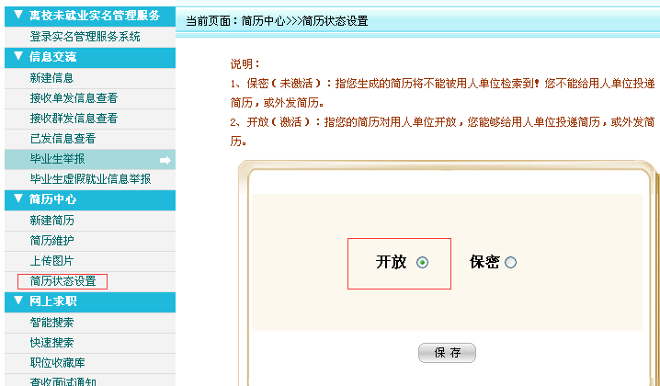
3、用人单位使用本单位的用户名和密码登陆“山东高校毕业生就业信息网”，登陆后“进入单位管理专区”；
4、用人单位通过功能栏中“快速搜索”设置搜索条件，一般来说选定“姓名”和“登陆时间”即可搜索毕业生个人简历（登陆时间尽量选择一年内），如下图：
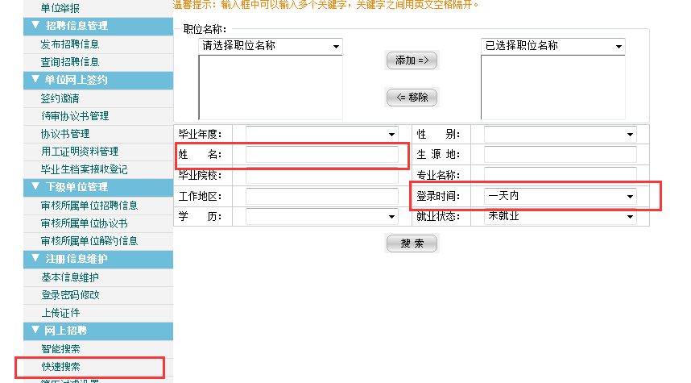
5、用人单位搜索后会显示被搜索的毕业生简历，选中毕业生信息前的“复选框□”后直接点击“签约邀请”，该签约邀请自动发送到毕业生专区中，如图：
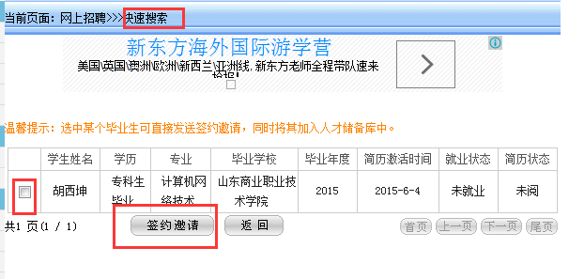
用人单位可通过“签约邀请”栏目查看已经发送至毕业生的邀请记录；
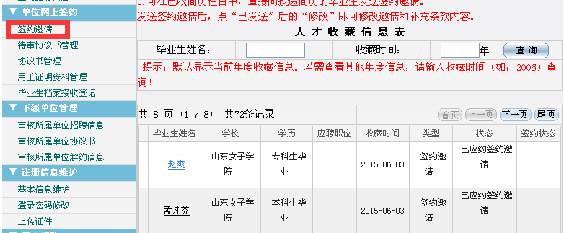
6、毕业生登陆毕业生专区进入“应约管理”，在收到的签约邀请后面点击“应约”；
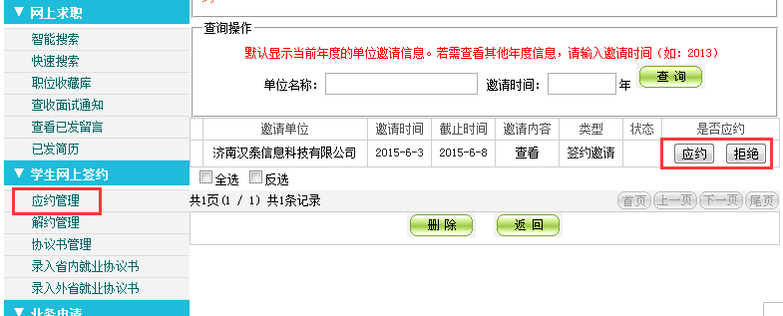
毕业生应约之后就业协议书正式生成，各市人社局毕业生就业主管部门根据省委组织部提供的名单进行网上鉴证，鉴证后形成派遣方案。
7、网上鉴证后，用人单位点击“协议书管理”，选中毕业生信息前“复选框□”后点击“打印”按钮（如下图），即可打印出与毕业生签订的就业协议书；
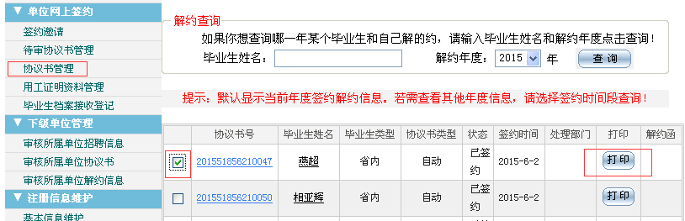
协议书打印一式三份，经单位和毕业生签章后由毕业学校、毕业生、用人单位各留存一份。
二、接收外省院校应届非师范类高校毕业生的网上签约流程
1、用人单位使用本单位的用户名和密码登陆“山东高校毕业生就业信息网”（www.sdbys.cn），登陆后点击“进入单位管理专区”，点击“录入外省协议书”，将毕业生的相关信息进行录入；
2、用人单位与毕业生在纸质的“全国普通高等学校毕业生就业协议书”（以下简称“三方协议”，一般由毕业学校发放）上签章；
3、毕业生将签章的三方协议（学校联）交回毕业学校，由毕业学校根据此协议编制就业方案进行派遣；
4、毕业生离校后持报到证和三方协议到各市人社局毕业生就业主管部门办理确认手续，同时审核离校前录入的网上就业协议。
需要注意的是：全省高校毕业生派遣工作6月中旬就要开始，请协议双方尽量往前赶，以便于及时签发报到证。

17 地市各就业主管部门的咨询电话汇总
地市 | 部门名称 | 联系电话 | 地址
济南市人力资源和社会保障局 | 就业促进处  （高校毕业生就业处） | 0531-87081629 | 济南市经十路 22399 号
青岛市人力资源和社会保障局 | 高校毕业生就业处 | 0532-66711722 | 青岛市崂山区同安路189号
淄博市人力资源和社会保障局 | 就业促进科 | 0533-2791855 | 淄博市张店区联通路 202 号
枣庄市人力资源和社会保障局 | 就业促进科 | 0632-3341282 | 枣庄市光明大道4139号枣庄市交通综合服务大楼205房间
东营市人力资源和社会保障局 | 毕业生就业科 | 0546-8381066 | 东营市东营区黄河路153号
烟台市人力资源和社会保障局 | 就业促进科  （毕业生就业科） | 0535-6785058 | 烟台市莱山区府后路2号2006 房间
潍坊市人力资源和社会保障局 | 潍坊市大中专毕业生  就业指导中心 | 0536-8263451 | 潍坊市奎文区新华路1589号国际人才创业中心24楼服务大厅
济宁市人力资源和社会保障局 | 人才服务中心毕业生  就业服务科 | 0537-2967939 | 济宁市火炬路23号济宁人才大厦316室
泰安市人力资源和社会保障局 | 就业促进科 | 0538-6997081\8261020\6991256 | 泰安市迎胜路138号泰安市人才交流服务中心南一楼
威海市人力资源和社会保障局 | 就业促进科 | 0631-5190905  0631-5190826 | 威海市胶州路 7 号
日照市人力资源和社会保障局 | 就业促进科 | 0633-8785173 | 日照市北京路 128 号日照人力资源市场二楼
莱芜市人力资源和社会保障局 | 就业促进科 | 0634-6213594 | 莱芜市莱城区文化北路 001 号 612 房间
临沂市人力资源和社会保障局 | 就业促进科 | 15725780018 | 临沂市北城新区北京路33号人才规划大厦
德州市人力资源和社会保障局 | 毕业生就业办公室 | 0534-2347339 | 德州市德城区湖滨中大道1181号
聊城市人力资源和社会保障局 | 就业促进科 | 0635-2189065  2189062 | 聊城市东昌府区振兴西路166号
滨州市人力资源和社会保障局 | 滨州市人才服务中心 | 0543-3060987 | 滨州市府右街37号
菏泽市人力资源和社会保障局 | 就业促进科 | 0530-5310559 | 菏泽市桂陵路3999号

